三内丸山遺跡ＰＲグッズをデザインしよう！
専用応募用紙

学校名 | 学年 | 名前
連絡先
住所
電話番号
メール等

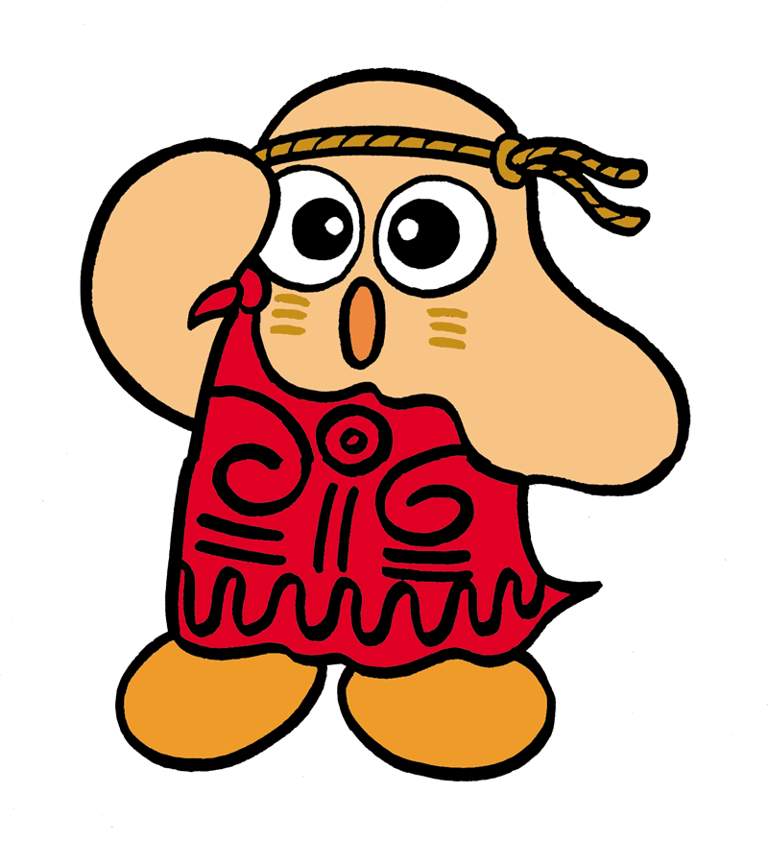

三内丸山遺跡センター
- 裏面にデザインを描いてください。

受付番号

ここにデザインを描いてください。
（可能であれば、裏面のデザイン等も描いてください）

取り上げた出土品・グッズの説明・デザインの理由・作品への思い等を記入してください。

